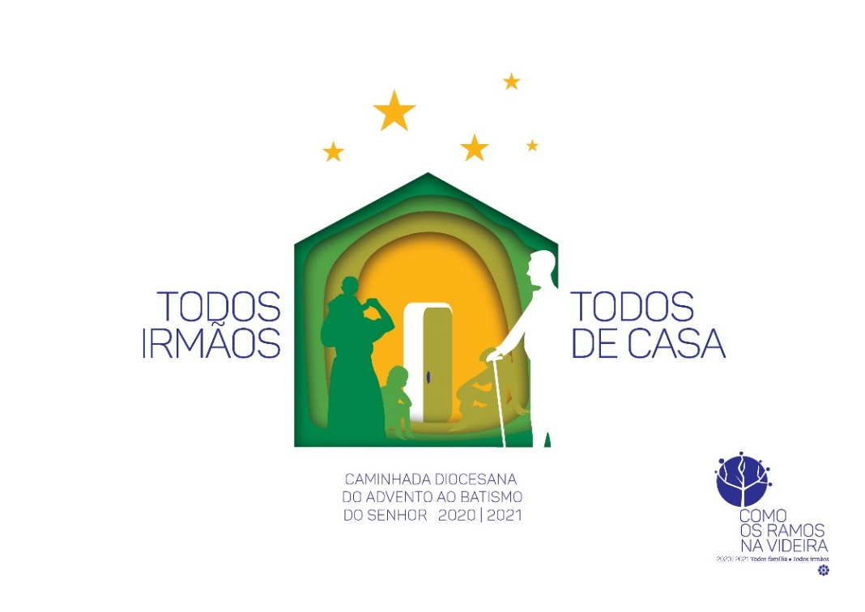
SOLENIDADE DE SANTA MARIA, MÃE DE DEUS 2021
54.º DIA MUNDIAL DA PAZ: A CULTURA DO CUIDADO COMO PERCURSO DE PAZ
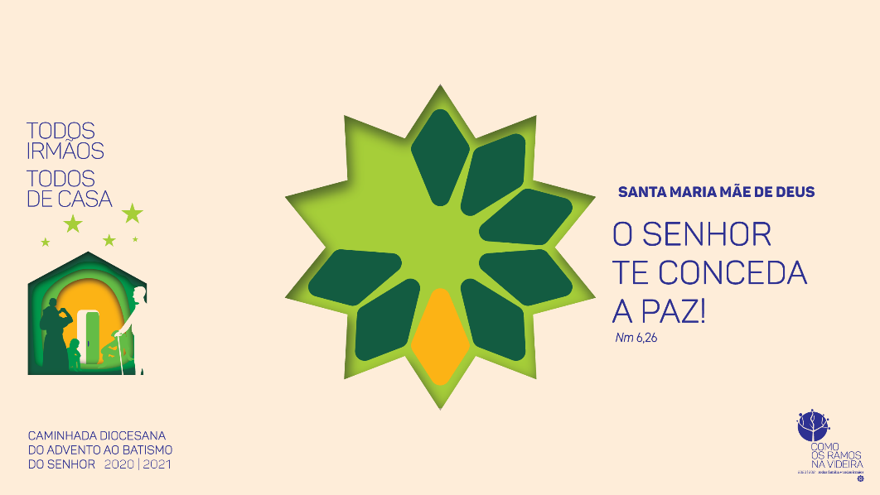
Ritos Iniciais

Procissão e Cântico de entrada
Saudação inicial
Monição inicial

P. Irmãos e irmãs: eis-nos vivos e saudáveis, a receber e a saudar, a comemorar e a celebrar, com jubilosa esperança, o novo ano, o ano da graça de 2021.
[Nas missas no dia 31: Eis-nos vivos, ansiosos por receber e saudar, comemorar e celebrar, com jubilosa esperança, o novo ano, o ano da graça de 2021].

Quase suspiramos de alívio, só pelo facto de rasgarmos e virarmos a última página do calendário de 2020, marcado pela crise pandémica da COVID-19. Mas, ao mesmo tempo, a persistência da pandemia, que ainda nos fará longa companhia em 2021, faz-nos acordar para a realidade de uma mudança, que só acontecerá se for realmente nova a nossa vida, no ano novo que nos é dado viver.

Queremos, pois, acolher, como Maria, a Santa Mãe de Deus, a graça desta crise, para estarmos à altura do tempo novo que nos é dado viver, com novos caminhos, novas escolhas, nova vida. Queremos, como Maria, guardar todos os acontecimentos no nosso coração, para deles tirarmos ensinamentos, que nos orientem no caminho da fraternidade e da paz. Para nós, este caminho de fraternidade tem também uma Mãe, chamada Maria. Também Ela quer dar à luz um mundo novo, onde todos sejamos irmãos, onde haja lugar para cada descartado das nossas sociedades, onde todos cuidam de todos, onde resplandeçam a justiça e a paz (cf. FT 278).
Gesto simbólico (em torno da Estrela de dez pontas)
Sobre o altar, sobre o presépio ou noutro lugar da igreja, pende uma Estrela de 10 pontas. Em cada domingo, festa ou solenidade, colocamos uma das 10 palavras-chave. A palavra-chave de cada celebração pode já estar afixada ou pode afixar-se enquanto se faz a monição. Este gesto pode ser feito depois da monição inicial ou no final da Homilia.

Leitor / Monitor: Na Estrela da Fraternidade, gravamos hoje a palavra UNIDADE. Neste Dia Mundial da Paz, não ignoramos a realidade de um mundo dilacerado por tantas guerras, tensões e violências, que resultam do conflito de interesses, de ideias, de perspetivas. Este conflito não pode ser ignorado. Deve ser assumido, para poder ser enfrentado e resolvido, através do diálogo e de negociações transparentes, sinceras e pacientes (cf. FT 244). Estamos convictos que, apesar de tudo, a unidade prevalece sobre o conflito (EG 226-230; FT 245). Em Cristo, é possível construir esta Paz com todos e alcançar esta Unidade, na comunhão das diferenças, na reconciliação da diversidade. Para isso, sejamos artesãos de paz, unindo e não dividindo, extinguindo o ódio em vez de o conservar, abrindo caminhos de diálogo em vez de erguer novos muros. Seja esta a Estrela que nos guia no caminho fraterno da Paz.

Enquanto se coloca a palavra UNIDADE no 8.º losango da Estrela da Fraternidade, pode entoar-se esta antífona ou retomar o refrão do cântico de entrada.

Antífona: Ó Estrela do Oriente, uma grande luz resplandece. Nasceu o Salvador! Aleluia! Deus connosco, és de casa, para sempre. Faz-nos todos irmãos, no Teu Amor. Aleluia. Aleluia!
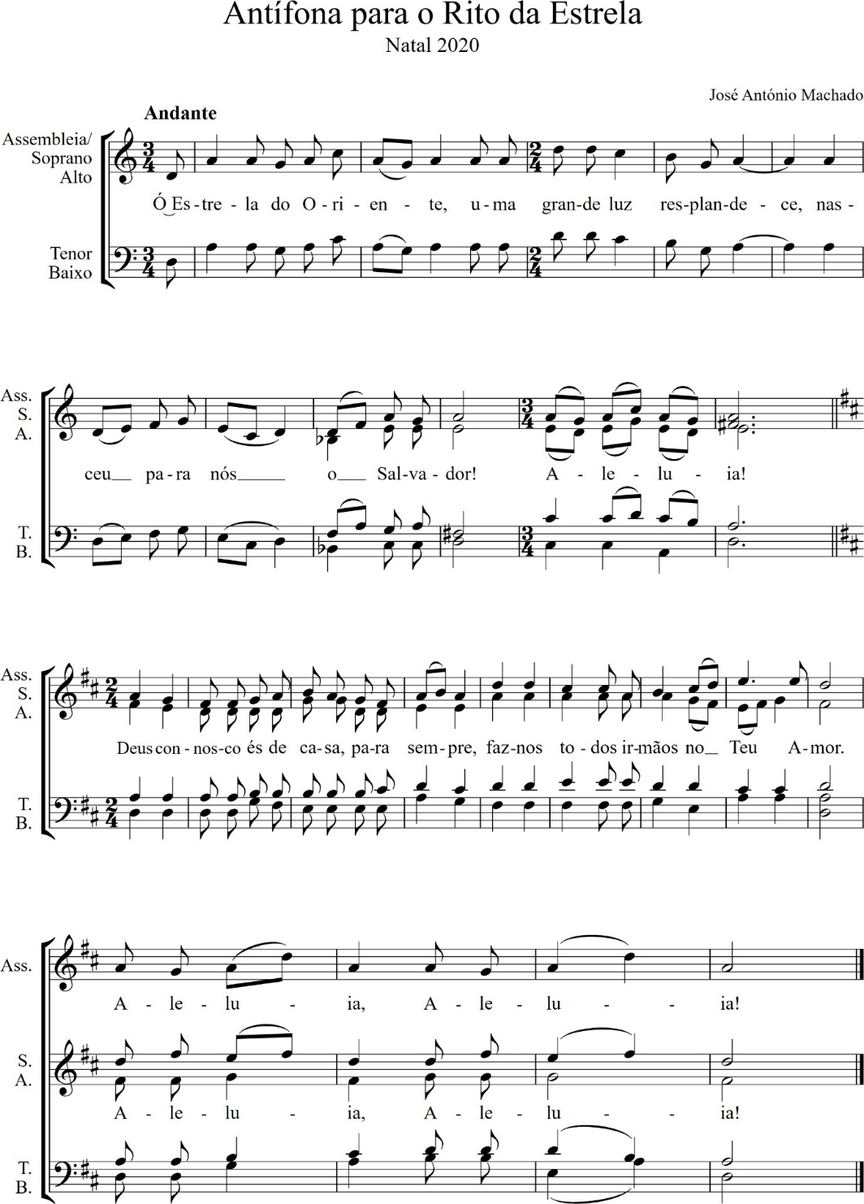

Kyrie | Ato Penitencial

P. O Papa Francisco escolheu como tema da sua Mensagem para este dia, «a cultura do cuidado como percurso de paz»; esta cultura do cuidado é necessária para erradicar a cultura da indiferença, do descarte e do conflito, que hoje muitas vezes prevalece. É doloroso constatar que ganham novo impulso várias formas de nacionalismo, racismo, xenofobia e também guerras e conflitos, que semeiam morte e destruição. Por tudo isso, invoquemos a misericórdia do Senhor.

Hino do Glória

P. Cristo é a nossa Paz. Tudo n’Ele é a Paz (Ef 2,14). “Ele tudo unificou em Si: Céu e Terra, Deus e homem, tempo e eternidade, carne e espírito, pessoa e sociedade” (EG 229). Cantemos-Lhe um hino de glória, um cântico de paz.

Oração coleta

LITURGIA DA PALAVRA

1.ª leitura: Num 6, 22-27
Salmo Responsorial: Sl 66 (67), 2-3. 5-6 e 8
2.ª leitura: Gl 4, 4-7
Aclamação ao Evangelho: Heb 1, 1-2
Evangelho: Lc 2, 16-21
Homilia: Vinho novo em odres novos

Homilia na Solenidade de Santa Maria, Mãe de Deus | Dia Mundial da Paz 2021

1. “Se ganhar, bebo para comemorar. Se perder, bebo para esquecer”. Tenho a impressão de que a taça de champanhe, na passagem de ano, terá sido (será) mais para esquecer o ano velho, com a sua cara de mau, do que para saudar o ano novo, ainda com um ar de bonzinho. Por momentos, temos a ilusão de que nos bastará rasgar o velho calendário, como quem muda de roupa, para virar a página da história e fechar de vez o álbum das más recordações de 2020. Em vez de estarmos a agarrar e a abraçar o ano novo de 2021, a COVID-19 põe-nos a sonhar com 2019, quando ainda não havia pandemia! Temos muita dificuldade em aceitar esta crise sanitária, económica, social e até eclesial, que atingiu a todos, sem distinções, destapando as nossas ilusões e pecados, e pondo em causa os nossos modelos e estilos de vida. Este flagelo foi um teste considerável e ocasião favorável para nos convertermos ao essencial e tomarmos consciência da nossa abençoada pertença comum como irmãos: todos ligados, todos cuidadores de todos e todos sob o cuidado de todos.

2. Esta crise não acabará por um passe de magia, ao toque das doze badaladas ou com as doze uvas-passas da meia-noite. E nem sequer terminará miraculosamente com uma vacina gratuita e universal. Então, como viver a bênção e superar o trauma desta crise? Maria, que ouvia as conversas dos pobres pastores e ouvirá as sentenças dos magos e adivinhos da ciência, olhava atentamente para Jesus, como quem se detém diante d’Aquela novidade de Vida, que era o seu Filho. Também Ele viera pôr em crise todas as suas seguranças e projetos. E, diante desta crise, Maria não faz prognósticos, nem deita as mãos à cabeça, nem deserta para voltar ao «antigamente». Simplesmente – diz o Evangelista – “Maria conservava todos estes acontecimentos, meditando-os em seu coração” (Lc 2,19.51).

3. Esta é a grande lição de Maria, neste primeiro dia, para todos os dias do novo ano: não vamos beber para esquecer. Vamos guardar e recolher no coração, analisar, meditar, relacionar, compreender todos estes acontecimentos à luz do Evangelho, para crescermos com esta “crise”, que nos apura e depura por dentro. Que ensinamentos recolhemos dos acontecimentos provocados pela pandemia? Ela ensinou-nos que as nossas escolhas pessoais têm sempre reflexos sociais; que só unidos e cuidando dos mais frágeis podemos vencer os desafios globais. Aprendemos a habitar mais e melhor a nossa casa e a valorizar a família, como primeira escola de fraternidade, primeiro hospital do cuidado de uns pelos outros, primeira rede essencial da missão e da transmissão da fé. Esta crise acelerou mudanças que estavam em curso, no mundo do ensino e do trabalho, na prática da fé. Houve um gigantesco sobressalto, no uso das novas tecnologias e meios digitais, criando-se formas diferentes de relação, de pertença, de presença, de participação, de socialização, de comunicação e de celebração da fé. É, pois, todo um velho mundo que apodrece, morre e desaparece, mas, ao mesmo tempo, esta crise dá à luz um novo início, traz com ela a promessa e a esperança de um mundo renovado.

4. À luz do Evangelho, temos esta confiança de Maria: não estamos sozinhos. Deus caminha connosco e continuará a fazer germinar as sementes do seu Reino no meio de nós e apesar de nós. Pelo muito que sofremos, pelos muitos irmãos e irmãs que nos morreram, sabemos que muita vida nova há de ainda brotar, florir e frutificar (cf. Jo 12,24). As privações e provações sofridas, o suor, sangue e lágrimas, que esta crise pandémica nos faz verter, são os odores e sabores deste vinho novo, desta novidade do tempo que 2021 nos dará a beber e a viver.

5. Irmãos e irmãs: 2020 deixa-nos marcas inapagáveis, que não se podem reverter. Diria mesmo que o ano de 2020 foi um ano vintage. E a receita para o valorizar em 2021 é dada por Jesus: “Para vinho novo, odres novos” (Lc 5,36-38). Não queiramos dar um passo atrás, voltar ao velho normal, às velhas alegrias ou velharias, às práticas ou soluções, que já não nos servem; são como roupa velha, que nos fica curta nas mangas. Estejamos antes disponíveis para a mudança, para a novidade de vida, para uma justa atualização, para uma nova etapa na evangelização. Para vinho novo, odres novos. Bebamos deste vinho novo. Bebamo-lo, pela taça da alegria ou pelo cálice do sofrimento, para saborear até à última gota a graça do ano de 2020 e o ano da graça de 2021.
Credo

Oração dos Fiéis [Preces inspiradas na Mensagem do Papa para o Dia Mundial da Paz 2021]

P. Neste tempo, em que a barca da humanidade, sacudida pela tempestade da crise, avança com dificuldade à procura de um horizonte mais calmo e sereno, mantemos o olhar fixo em Jesus, confiado aos cuidados da Virgem Maria, Estrela do Mar, e de São José, que os guarda, defende e protege. E digamos:

R. Deus connosco, és de casa para sempre. Faz-nos todos irmãos no Teu Amor.
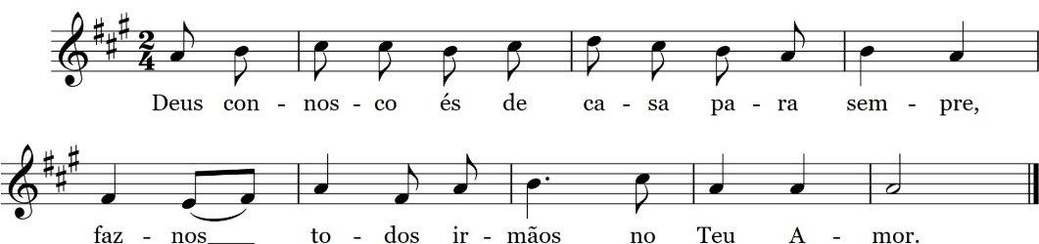

- Pela Igreja: para que saiba cuidar dos mais pequeninos, atribulados e desvalidos, e colabore na formação de cidadãos honestos e leais. Invoquemos. R.

- Pelas vítimas de conflitos e guerras: para que encontrem verdadeiros artesãos de paz, que saibam curar e cicatrizar todas as feridas, para alcançarem um novo encontro de irmãos. Invoquemos. R.

- Pelos responsáveis políticos e do setor privado: para que tomem as medidas adequadas a garantir a todos o acesso às vacinas contra a COVID-19 e às tecnologias necessárias para assistir todos os doentes. Invoquemos. R.

- Pelas famílias e escolas, pelas religiões e comunicações sociais: para que eduquem para uma cultura do cuidado, enquanto compromisso comum, solidário e participativo, capaz de proteger e promover a dignidade humana e o bem de todos. Invoquemos. R.

- Por todos nós: para que não desviemos o nosso olhar dos mais frágeis, antes nos empenhemos por formar uma comunidade de irmãos, que se acolhem mutuamente e cuidam uns dos outros. Invoquemos. R.

P. Senhor, que Vos manifestais
na fragilidade de um Deus Menino,
Primogénito de muitos irmãos:
protegei as crianças e os mais frágeis,
os indefesos e os descartados,
todas as vítimas desta pandemia
e todos os afetados e infetados
pelo vírus ainda mais mortal da indiferença e da exclusão,
dos sem terra, sem teto e sem trabalho.
Possam todos, mas sobretudo os mais idosos e sós,
os lutadores e os enlutados, os cuidadores e os cuidados,
receber do Nascimento do Salvador uma luz suave,
uma paz duradoira e um conforto consolador.
Nós Vo-lo pedimos, pela intercessão de Maria e José,
que cuidaram do Vosso Filho com tanto amor.
Ele que é Deus convosco, na unidade do Espírito Santo.
R. Ámen.

LITURGIA EUCARÍSTICA

Apresentação dos dons | Cântico de ofertório
Prefácio de Nossa Senhora I [na maternidade divina]
Santo (cantado)
Oração Eucarística III (com fórmula desenvolvida do Comunicantes)

Aclamação cantada: Mistério admirável da nossa fé!
R. Quando comemos deste Pão e bebemos deste Cálice anunciamos, Senhor, a Vossa morte, esperando a Vossa vinda gloriosa!

Doxologia cantada: Por Cristo, com Cristo, em Cristo…
R. Ámen! Ámen! Ámen!

Ritos da Comunhão

Pai-Nosso: Os acontecimentos do ano de 2020 ensinaram-nos a importância de cuidarmos uns dos outros e da criação, a fim de se construir uma sociedade alicerçada em relações de fraternidade. Para isso, unamo-nos, como irmãos, em oração comum, confiando-nos ao Pai de todos.

Ritos Finais

Avisos

Bênção solene no primeiro dia do ano – cf. Missal, pp. 554-555

P. Deus, fonte e origem de todas as bênçãos,
derrame sobre vós a abundância da sua graça
e vos conserve sãos e salvos durante todo o ano.
R. Ámen.

P. Deus vos guarde firmes na fé,
inabaláveis na esperança
e perseverantes na caridade.
R. Ámen.

P. O Senhor dirija na sua paz os vossos dias e atos deste novo ano,
escute sempre as vossas súplicas
e vos conduza à bem-aventurança da vida eterna.
R. Ámen.

P. Abençoe-vos Deus todo-poderoso,
Pai, Filho e Espírito Santo.
R. Ámen.

Recomendações depois dos avisos e antes da despedida
(cf. folha plastificada)

Despedida

P. (Diácono): Ide em paz e que o Senhor vos acompanhe.
R. Graças a Deus.
Oração para a bênção da mesa | 1 de janeiro de 2021

Guia: Bendito sejas, ó Pai, porque Maria deu à luz Aquele que ilumina toda a Terra. Bendito sejas, porque Ela amamentou ao peito Aquele que nos sacia com o pão dos anjos. Nós damos-Te graças por esta mesa familiar e pedimos-Te que a sua abundância avive em nós a fome e a sede da justiça e da paz. Por Cristo, nosso Senhor.
R. Ámen.

Paróquia de Nossa Senhora da Hora
Solenidade de Santa Maria Mãe de Deus
54.º Dia Mundial da Paz | 1 janeiro 2021

